Simulación de Eventos Discretos

TP2

Alumno:

Maximiliano M. Polimeni (L.U.: 049/98)

Parte I – Identificación del sistema a modelar:

Viabilidad de poblaciones en un terreno

El objetivo de este trabajo es modelar y simular la “viabilidad de una población” asignada a un terreno utilizando el formalismo Cell Devs. Dicha población puede ser tanto animal como vegetal, y lo que se busca estudiar es, sabiendo que la población no está limitada a un área específica y permitiéndosele expandir libremente, si habrá alguna conexión entre el área inicialmente ocupada y sus chances de subsistir. Para lograr esto, se estudiarán distintos parámetros que influirán en la población para que se expanda indefinidamente (sea viable), crezca hasta un cierto tamaño ó se extinga completamente.

Inicialmente se tiene un terreno, el cual se representa con una grilla. Dentro de esta grilla encontraremos celdas, las cuales contienen cada una, una parte de la población de la que se quiere estudiar su comportamiento. Para mostrar la dinámica de la población local de cada celda, se utilizará una ecuación, la cual se aplica a varios modelos de poblaciones y trabaja mejor para especies que se reproducen estacionariamente. Esta ecuación muestra como cambia el estado de cada celda (o sea, la cantidad de habitantes que contiene), de un instante t al instante t+1:

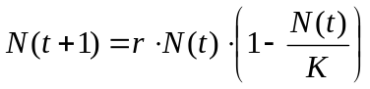 [1]

donde r ≥ 0 representa la tasa de reproducción y K representa el máximo de población local en cada celda. Dicha tasa de reproducción tiene en cuenta tanto la fertilidad como la mortalidad de la población y para poder tratar estos efectos por separado, se reescribe la ecuación de la siguiente manera:

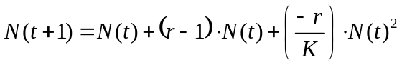 [2]
donde α = (r – 1) controla la fertilidad y β = 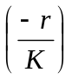 controla la mortalidad.
Para que la ecuación mostrada refleje un comportamiento más “real” se debe tener en cuenta también la migración entre celdas adyacentes. Para lograr esto, se recurre a la siguiente ecuación, que utiliza la vecindad de Von Neumann:

Sumando esto a la ecuación [2] se obtienen el comportamiento de la celda (x,y) en el instante t:

[3]

donde <1 es la fracción de la población de una celda que está preparada para migrar.

Finalmente, dado que las poblaciones en el mundo real nunca son negativas y que la ecuación [3] puede violar esta condición para algunos parámetros, se utilizará la función H(z), la cual satisface: H(z) = z z > 0, y H(z) = 0 en otro caso.

La ecuación [3] queda finalmente definida como:

[4]

Vale aclarar que si la población se expande hasta los bordes del terreno delimitado por la grilla, se asumirá que es viable. También se asume que la población no es aumentada por inmigrantes que provengan de afuera del terreno. Por lo tanto, las condiciones en los límites de la grilla no tienen efecto sobre los resultados y por ende, sin perdida de generalidad, se asumirá que los límites son “absorbentes”, donde todo lo que migra fuera de la grilla desaparece del modelo.

Parte II – Especificación formal para los modelos Cell-DEVS

A continuación se especifica el modelo utilizando para ello la “Especificación formal de modelos acoplados Cell-DEVS cerrados con demoras de transporte”.

CC_{b} = ⟨ { f , c }, η, N, C, B, Z, select ⟩

donde

{ f , c } č

η = 5

N = {(-1, 0), (0,-1), (0, 0), (0, 1), (1, 0)}

C = {C_{i,j} ⁄ i[1,f] ∧ j[1,c]},
donde C_{i,j} = ⟨ I_{i,j}, X_{i,j}, Y_{i,j}, S_{i,j}, N_{i,j}, d_{i,j},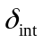_{i,j},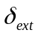_{i,j}, τ_{i,j}, λ_{i,j}, D_{i,j} ⟩
es un componente TDC

B = {C_{i,j} ⁄ ((i=1∨ i=f) ∧ j[1,c]) ∨ (i[1,f] ∧ (j=1∨ j=c)) ∧ C_{i,j}C},
donde C_{i,j} = ⟨ I_{i,j}, X_{i,j}, Y_{i,j}, S_{i,j}, N_{i,j}, d_{i,j},_{i,j},_{i,j}, τ_{i,j}, λ_{i,j}, D_{i,j} ⟩
es un componente TDC

Z = {
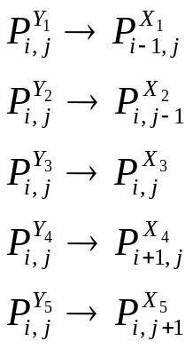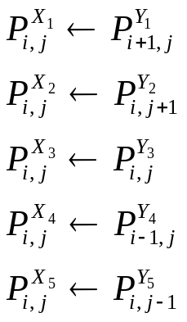
}

select = {(-1, 0), (0,-1), (0, 0), (0, 1), (1, 0)}

Ahora, solo resta especificar las componentes atómicas utilizando para ello la “Especificación formal de modelos atómicos Cell-DEVS modulares con demoras de transporte”.

TDC = ⟨ I_{i,j}, X_{i,j}, Y_{i,j}, S_{i,j}, N_{i,j}, d_{i,j},_{i,j},_{i,j}, τ_{i,j}, λ_{i,j}, D_{i,j} ⟩

En este caso podemos detectar que habrá nueve especificaciones distintas según la posición de la celda en la grilla. Dentro de estos nueve comportamientos pueden a su vez separarse en tres categorías distintas: las celdas centrales, las celdas de los bordes centrales y las celdas de las cuatro esquinas de la grilla. Dentro de estas categorías, todas las celdas se comportan de manera similar entre ellas, con algunas pequeñas variaciones según la posición que ocupen (por ejemplo, la celda en la posición (1, 1) se comportará igual que las celdas (1, c), (f, 1) y (f, c), salvo que dicha celda solo se verá influenciada por la celda vecina a su derecha y por la celda vecina inferior a la misma).

- Categoría 1 - Celdas centrales:

X_{i,j} = Y_{i,j} = Ø

0 si la celda no contiene habitantes
S_{i,j} =
č indica la cantidad de habitantes en la celda i,j

N_{i,j} = {(-1, 0), (0,-1), (0, 0), (0, 1) , (1, 0)}

d_{i,j} = 100ms

τ_{i,j} = α β γ ⋅
S = {
si((0,0)+α⋅(0,0)+β⋅(0,0)²+γ⋅[(0,-1)+(0,1)+(1,0)+(-1,0)-4⋅(0,0)])<0
0
sino
si((0,0)+α⋅(0,0)+β⋅(0,0)²+γ⋅[(0,-1)+(0,1)+(1,0)+(-1,0)-4⋅(0,0)])>K
K
sino
trunc((0,0)+α⋅(0,0)+β⋅(0,0)²+γ⋅[(0,-1)+(0,1)+(1,0)+(-1,0)-4⋅(0,0)])
finsi
finsi
}
Si la celda no está en algún borde de la grilla.

Se usó la función de la herramienta CD++ “trunc” ya que las poblaciones deben ser números naturales y dado que, por ejemplo, una población de densidad 0,8 no llega a ser una población de densidad 1, se opta por truncar dicho valor.

- Categoría 2 - Celdas de los bordes centrales:

Para este caso, especificamos solamente las celdas de la primer fila. Los otros tres casos son: la celdas de la última fila, las celdas de la primer columna y por último las celdas de la última columna, los cuales son muy similares al que se especifica a continuación, salvando las diferencias de las vecindades. En todos los casos, se excluyen las celdas de las esquinas, las cuales se especificarán por separado en el siguiente subitem.

X_{i,j} = Y_{i,j} = Ø

0 si la celda no contiene habitantes
S_{i,j} =
č indica la cantidad de habitantes en la celda i,j

N_{i,j} = {(0, 0), (0, 1) , (1, 0)}

d_{i,j} = 100ms

τ_{i,j} = α β γ ⋅
S = {
si((0,0)+α⋅(0,0)+β⋅(0,0)²+γ⋅[(0,-1)+ (0,1)+(1,0)-4⋅(0,0)])<0
0
sino
si((0,0)+α⋅(0,0)+β⋅(0,0)²+γ⋅[(0,-1)+ (0,1)+(1,0)-4⋅(0,0)])>K
K
sino
trunc((0,0)+α⋅(0,0)+β⋅(0,0)²+γ⋅[(0,-1)+ (0,1)+(1,0)-4⋅(0,0)])
finsi
finsi
}
Si la celda está en la primer fila de la grilla, pero no en las esquinas.

- Categoría 3 - Celdas de las esquinas

En este último caso, especificamos la celda de la esquina superior izquierda. Los otros tres casos son: la esquina superior derecha, la esquina inferior izquierda y la esquina inferior derecha, los cuales son muy similares al que se especifica a continuación, salvando las diferencias de las vecindades.

X_{i,j} = Y_{i,j} = Ø

0 si la celda no contiene habitantes
S_{i,j} =
č indica la cantidad de habitantes en la celda i,j

N_{i,j} = {(0,-1), (0, 0), (0, 1) , (1, 0)}

d_{i,j} = 100ms

τ_{i,j} = α β γ ⋅
S = {
si((0,0)+α⋅(0,0)+β⋅(0,0)²+γ⋅[(0,1)+(1,0)-4⋅(0,0)])<0
0
sino
si((0,0)+α⋅(0,0)+β⋅(0,0)²+γ⋅[(0,1)+(1,0)-4⋅(0,0)])>K
K
sino
trunc((0,0)+α⋅(0,0)+β⋅(0,0)²+γ⋅[(0,1)+(1,0)-4⋅(0,0)])
finsi
finsi
}
Si la celda está en la primer fila y la primer columna de la grilla.

Parte III – Implementación en la herramienta CD++

A continuación se explican y muestran algunas ejecuciones de la implementación del modelo realizadas con la herramienta CD++.

Cabe aclarar que el color verde representa a las celdas sin población y para el resto, los colores más oscuros indican una alta densidad de población y análogamente, los más claros, indican una baja densidad.

Ejemplo de simulación 1: Se expande
En este ejemplo se muestra una población que es viable, ya que se expande hasta los bordes de la grilla durante las 200 transiciones de estado que dura la simulación. Esto se obtiene al utilizar un valor de α grande y un valor de pequeño.

Valores iniciales:

- Dimesión de la grilla=64x64
- K=200
- r=1.2
- α=0.2
- β=-0.006
- =0.18
- Terreno=10x10
- Habitantes por celda=166

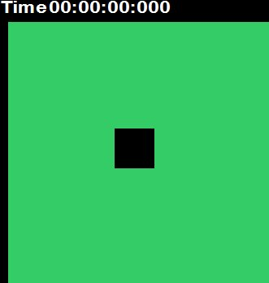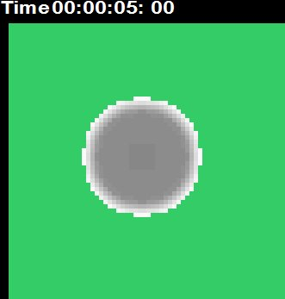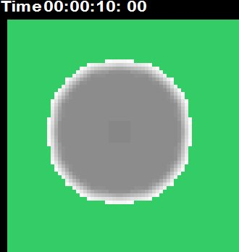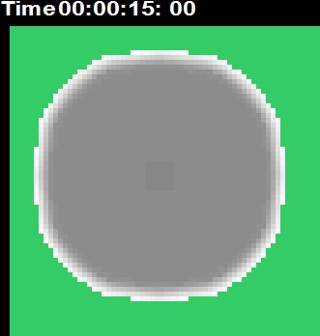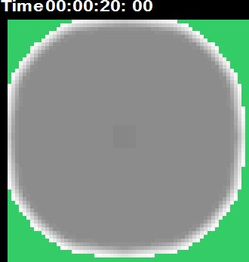

Ejemplo de simulación 2: Se mantiene A
En este ejemplo se muestra una población que va incrementando el terreno ocupado, hasta llegar a un punto donde se mantiene estable, sin crecer ni disminuir. Esto se obtiene con un valor de α mediano y un valor de pequeño.

Valores iniciales:

- Dimesión de la grilla=64x64
- K=200
- r=1.1
- α=0.1
- β=-0.0055
- =0.18
- Terreno=10x10
- Habitantes por celda=166

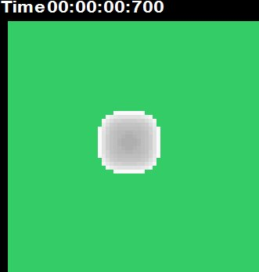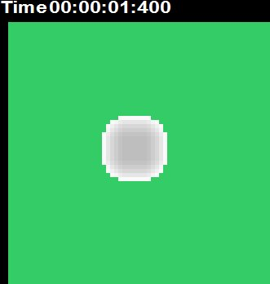

Ejemplo de simulación 3: Se mantiene B
En este ejemplo se muestra una población que mantiene estable la dimensión del terreno inicial, sin crecer ni disminuir el tamaño en ningún momento. Esto se obtiene con un valor de pequeño en un terreno grande.

Valores iniciales:

- Dimesión de la grilla=64x64
- K=200
- r=1.2
- α=0.2
- β=-0.006
- =0.005
- Terreno=10x10
- Habitantes por celda=166

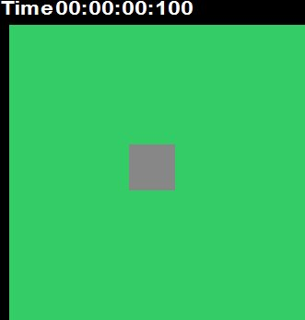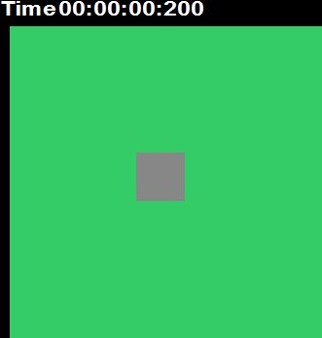

Ejemplo de simulación 4: Se extingue A
En este ejemplo se muestra una población que primero incrementa el tamaño del terreno ocupado hasta un cierto punto y luego comienza a disminuir hasta desaparecer. Esto se obtiene con un valor de α chico y un valor de pequeño.

Valores iniciales:

- Dimesión de la grilla=64x64
- K=200
- r=1.05
- α=0.05
- β=-0.00525
- =0.18
- Terreno=10x10
- Habitantes por celda=190

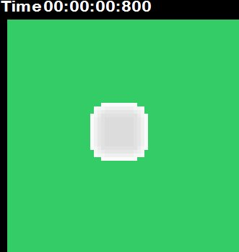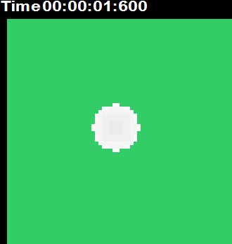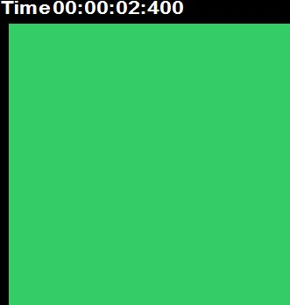

Ejemplo de simulación 5: Se extingue B
En este ejemplo se muestra una población que incrementa un poco el tamaño del terreno ocupado, luego se va disminuyendo la densidad de población hasta desaparecer. Esto se obtiene con un valor de pequeño en un área inicial pequeña.

Valores iniciales:

- Dimesión de la grilla=64x64
- K=200
- r=1.08
- α=0.08
- β=-0.0054
- =0.005
- Terreno=2x2
- Habitantes por celda=185

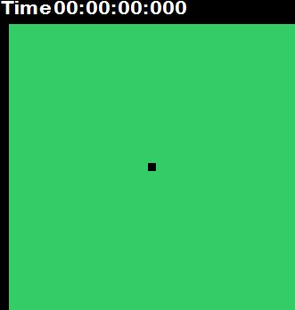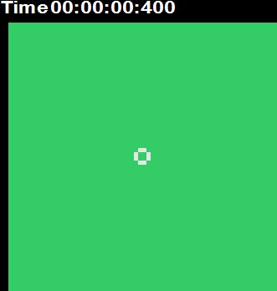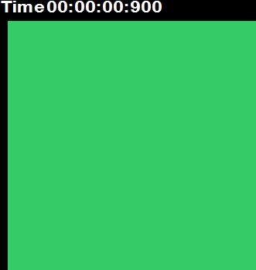

Conclusiones

Para este trabajo práctico, ya no tuve que lidiar con la herramienta, ya que contaba con la experiencia del primer TP. Fue complicado hacer andar la simulación, más por un tema de la interpretación que le daba al modelo que por otra cosa.

En mi caso particular, dada la longitud de cada regla, fue tedioso trabajar con ellas, a pesar de que todas eran muy similares. Imagino que para un modelo que implique muchas reglas, podría llegar a ser complicado detectar motivos de errores, por la dificultad del “debugueo”.

Salvo por estos detalles, se notó una gran diferencia en cuanto a la calidad, la forma de hacer y pensar las simulaciones y las cosas que se pueden simular, cuando comparo DEVS con Cell-DEVS. Al principio me costó acostumbrarme a la manera de pensar que se necesita para trabajar con Cell-DEVS, pero una vez que entré en sintonía, se hace mucho más fácil trabajar con este formalismo que con el de DEVS.

Bibliografía

- P. J. Darwin, D.G. Green, 8/11/1996: Viability of populations in a landscape

Nota: se detallan estas reescrituras, ya que fue detectado un error en el paper, en donde la ecuación [2] dice “(1 – r)” en vez de “(r – 1)”.

